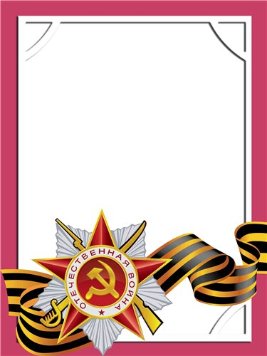
С
Ленков
Николай
Иванович

Ветеран войны и труда

Родился в 1924 г., п. Атиг, русский, б/п.

Участвовал в боях в составе 364 батальона Морской пехоты с Японией, Первый Дальневосточный фронт.
Награжден медалями «За Победу над Японией» и другие четыре медали.
